«Детям и взрослым

о безопасности на воде летом»

Лето – пора отдыха, отпусков, школьных каникул. Его ждут и взрослые и дети, но именно летом возрастает вероятность различных несчастных случаев, травм, солнечных ожогов, происшествий на воде. Нарушение правил поведения на водоемах влекут за собой тяжелейшие последствия. Поэтому каждый человек должен соблюдать меры безопасности, а так же уметь оказывать помощь пострадавшим. И ни в коем случае не допускать нахождение у воды детей без присмотра взрослых!

Чтобы с пользой для здоровья отдохнуть у воды, надо научиться общаться с водой, хорошо запомнить и выполнять элементарные правила безопасности: рекомендуется купаться не ранее чем через 1,5 часа после еды, каждый житель города и сельской местности должен знать особенности и опасные места водоемов, в которых они купаются, не следует купаться в заболоченных местах и там, где есть водоросли или тина, нельзя купаться в ненастную погоду.

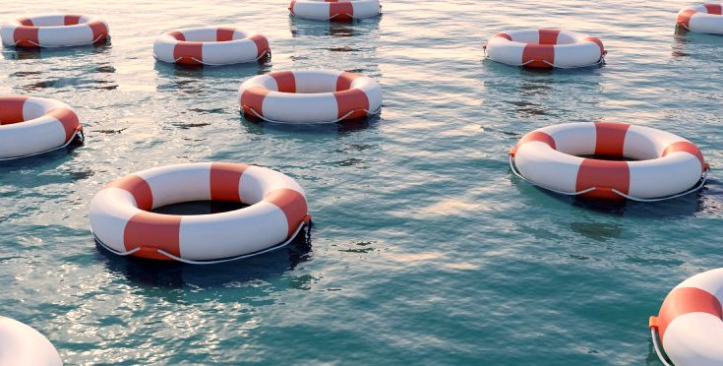

**Будьте осторожны на водоемах и реках,**

**соблюдайте элементарные правила безопасности на воде!**

**Берегите свою жизнь и здоровье!**

Корткеросский участок

ФКУ «Центр ГИМС МЧС России по Республике Коми»